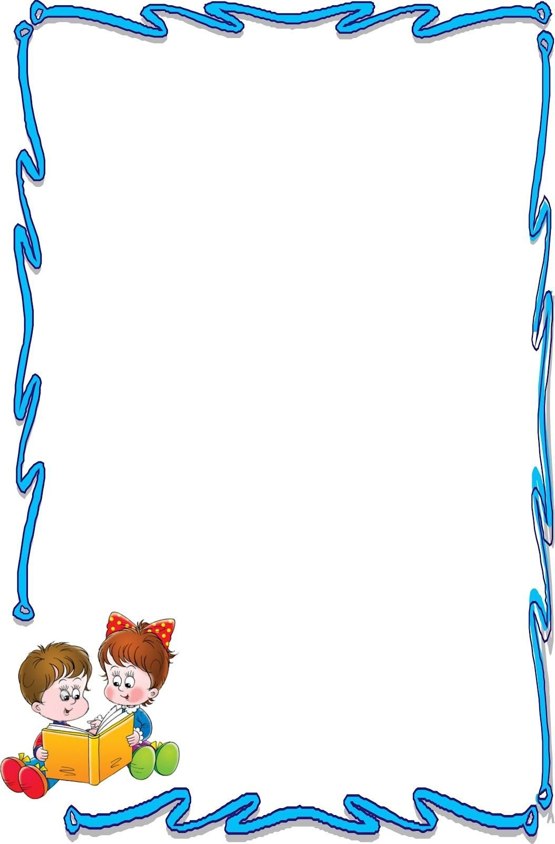
Простые опыты и эксперименты для дошкольников
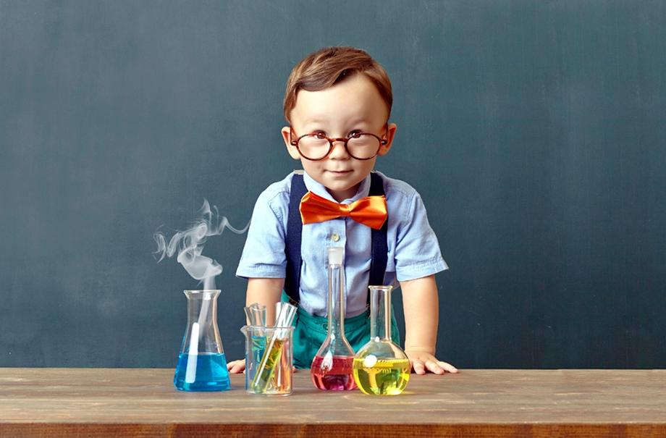

Маленькие дети – прирожденные исследователи! Простые в исполнении эксперименты с использованием подручных материалов не только приводят в восторг каждого малыша, но и развивают любознательность, творческие способности, учат устанавливать причинно-следственные связи, расширяют представление о мире и свойствах веществ.
Техника безопасности
- Чтобы проведение опыта не было ничем омрачено, очень важно соблюдать правила безопасности:
- Все эксперименты должны проводиться только под присмотром взрослого;
- Желательно использовать исключительно безопасные для детей материалы;
- Не разрешайте малышу трогать руками вещества, которые могут представлять опасность, наклоняться над реагентами;
При необходимости нужно использовать защитные приспособления (очки, перчатки, маски);
Для защиты мебели можно использовать плетку или скатерть.
Постарайтесь организовать эксперимент таким образом, чтобы ребенок принимал в нем активное участие.
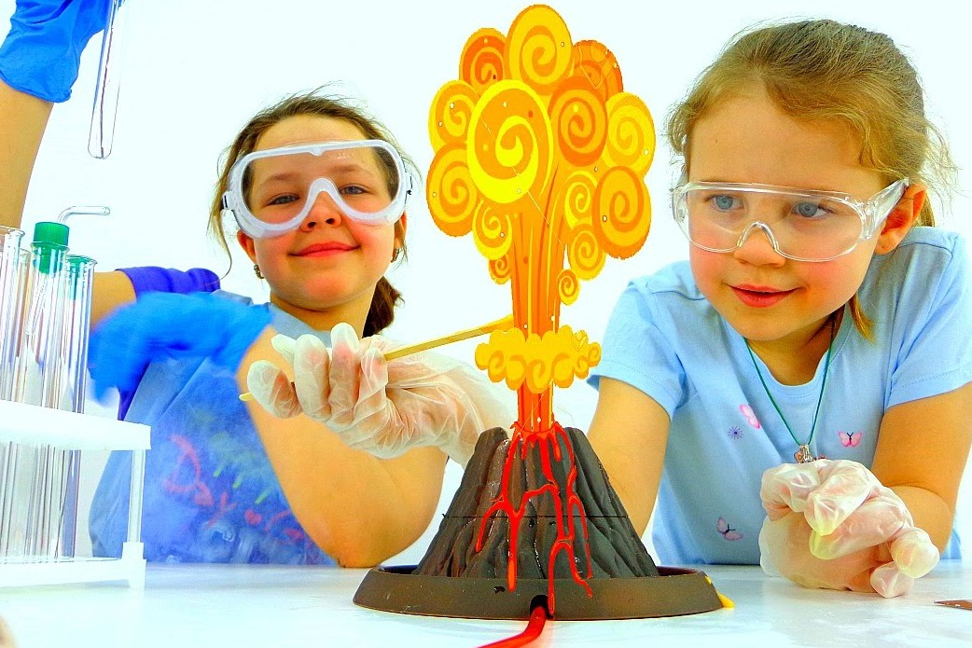
Занимательные опыты для самых маленьких
Для детей младшего дошкольного возраста подойдут красочные и быстрые эксперименты, в которых хорошо заметен результат. Несмотря на то, что ребенок еще маленький, постарайтесь, чтобы он был не просто наблюдателем, а помогал Вам проводить опыт.
Распускающийся цветок. Вырежьте из цветной бумаги несколько цветов с продолговатыми лепестками. Затем согните их или закрутите при помощи карандаша к центру. Если бросить цветы в воду, то бутоны в скором времени раскроются, так как намокшая бумага становится тяжелее. С помощью этого опыта можно показать малышу, что растениям для жизни нужна вода.
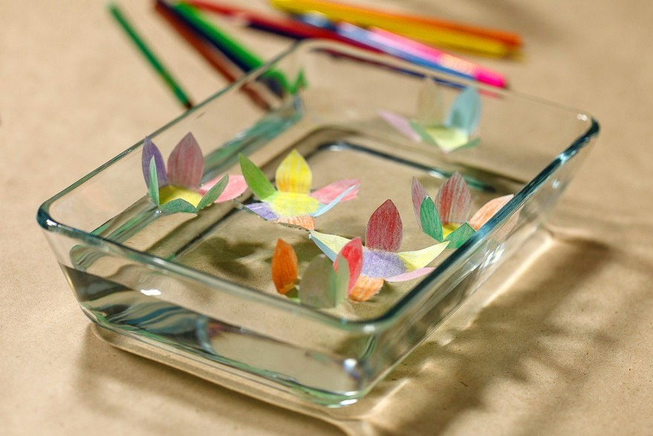

Корабли из льдинок. Залейте воду в формы для льда, и положите в каждую из них зубочистку или небольшой кусочек коктейльной трубочки. После того, как льдинки будут готовы, прикрепите к ним паруса из бумаги и смело отправляйте в плавание. Малыш может подуть на паруса, чтобы корабли начали двигаться. Этот эксперимент познакомит ребенка со свойствами льда и воздуха.
Танцующая фольга. Для этого опыта понадобится фольга и пластиковая расческа. Нарежьте алюминиевую фольгу небольшими полосками. Затем проведите расческой по волосам и поднесите ее к фольге. Под действием статического электричества полоски начнут двигаться в разных направлениях.
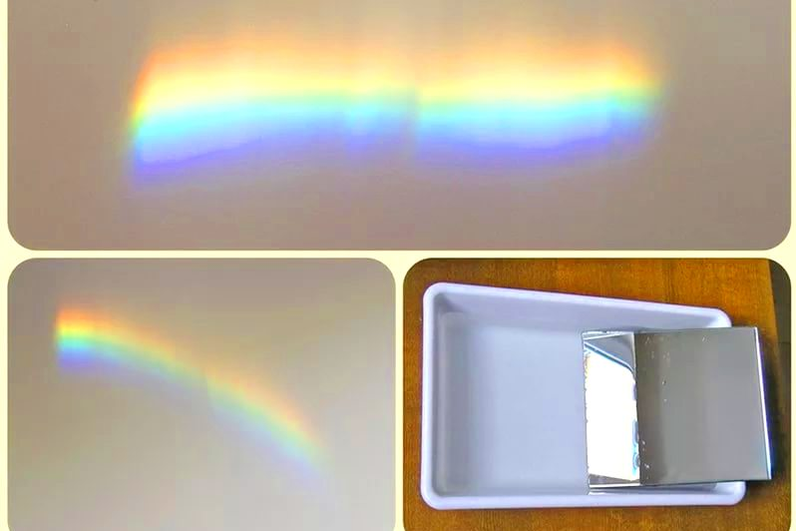
Домашняя радуга. На дно большого контейнера или таза положите зеркало, а затем наполните емкость водой. После этого предложите ребенку посветить фонариком на зеркало. Сверху поднесите лист белой бумаги к месту, куда будет направлен отраженный луч фонаря. Пройдя через воду, белый цвет разложится на составляющие и превратится в радугу.

Проводя эксперимент в домашних условиях, не забывайте проводить для малыша параллели с реальными объектами и явлениям.
Вода бежит по дорожкам. Для опыта вам понадобится три прозрачных стакана, пищевые красители и две салфетки (марлевые бинты). В два стакана налейте воду и добавьте в нее пищевой краситель (например, в один стакан – желтый, в другой – красный), а третий стакан оставьте пустым. Сложенные в несколько раз салфетки или полоски марли нужно поместить в стаканы таким образом, чтобы один концом они оказались на несколько сантиметров в воде, а другим в пустом стакане. В результате вода по дорожкам из салфеток будет перетекать в пустой стакан и там смешиваться. В нашем случае получится оранжевый цвет.
Крашеные цветы. Для этого опыта лучше всего подойдут белые цветы или листья салата. Поставьте срезанный цветок в воду и добавьте в нее пищевой краситель. Через некоторые время можно будет увидеть, как лепестки окрасятся. Также можно попробовать разрезать стебель вдоль на несколько частей, а потом каждую из них поместить в воду разного цвета. Тогда ваш цветок получится еще эффектнее! Этот эксперимент доказывает, что растение «пьет воду».
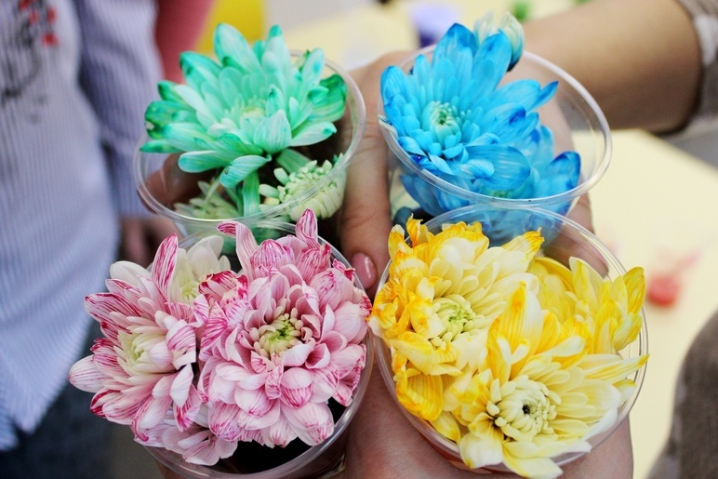
Подводная лодка. В стакан с газированной минеральной водой опустите одну виноградинку. Предложите малышу понаблюдать за ее движениями. Вы увидите, что на утонувшую ягоду сразу же начнут садиться пузырьки газа, и, когда их станет много, виноградинка всплывет на поверхность. Так будет продолжаться несколько раз, пока газировка не выдохнется.
Лавовая лампа. Для эксперимента вам понадобится небольшая стеклянная банка, растительной масло, вода, пищевой краситель, соль. Емкость необходимо на 2/3 заполнить водой, а на 1/3 – маслом. Обратите внимание ребенка на то, что масло легче воды, поэтому оно не тонет и не смешивается с водой. Затем нужно добавить в банку немного пищевого красителя и ложку соли. Кристаллы соли заставляют масло опускаться на дно, а после растворения соли – подниматься к поверхности. Благодаря этому вы можете наблюдать причудливое движение пузырьков масла в воде.
Эксперименты для детей старшего дошкольного возраста
К этой категории мы отнесли более сложные опыты и эксперименты, которые требуют строгого соблюдения правил безопасности, так как для их проведения необходимы разнообразные химические компоненты.
Соленые кристаллы. Многие из нас в школьные годы выращивали кристаллы из соли. Этот опыт будет интересен и современным детям. Первым делом необходимо приготовить перенасыщенный раствор соли (при достаточном количестве она должна перестать растворяться в воде). Лучше всего использовать теплую дистиллированную воду (ее также можно немного подкрасить). Когда раствор будет готов, его нужно перелить в новую емкость, чтобы избавиться от частичек грязи. Затем в раствор опускается медная проволока с небольшой петлей на конце. Проволоку можно изогнуть по-разному, от этого будет зависеть форма получившихся кристаллов. На некоторое время емкость нужно поставить в теплое место. После этого, по мере остывания раствора, соль начнет оседать на проволоке.
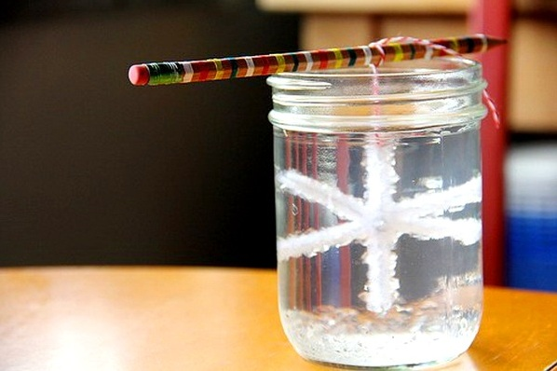

Невидимые чернила. Выполняя этот эксперимент, малыш на время может стать настоящим детективом. Чтобы приготовить невидимые чернила, нужно смешать воду и лимонный сок. В качестве ручки можно использовать зубочистку с намотанной ватой на конце или просто ватную палочку. Затем нужно обмокнуть «ручку» в получившуюся смесь и написать что-то на листе бумаги. Чтобы проявить чернила, немного нагрейте лист над свечей или лампой.
Если у ребенка есть желание, позвольте ему придумать собственный эксперимент и помогите в реализации. Вместе вы можете смоделировать какое-либо явление или просто ответить на вопрос «А что будет, если…?»
Самонадувающийся шарик. Этот простой опыт позволяет надуть шарик весьма необычным образом. Для эксперимента необходимо растворить в бутылке с водой 1 столовую ложку пищевой соды. Затем в другой емкости нужно смешать 3 столовые ложки уксуса и лимонный сок (выжать 1 лимон). С помощью воронки вливаем получившуюся смесь в бутылку и надеваем воздушный шарик на горлышко. Сделать это нужно максимально быстро, пока бутылка наполнена углекислым газом. Именно он и надувает шарик.
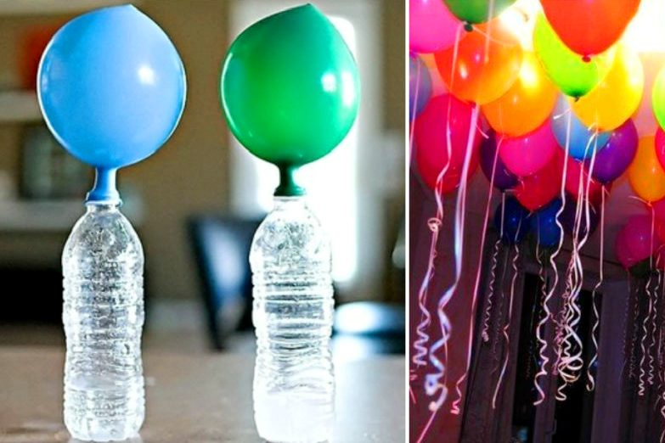
Извержение вулкана. Импровизированный вулкан можно сделать из обычной пластиковой бутылки, декорированной пластилином. Чтобы вызвать извержение вулкана, в бутылку нужно налить немного теплой воды, затем добавить туда красный пищевой краситель и 3 ложки пищевой соды. Затем вулкан необходимо поместить в контейнер или тазик, чтобы избежать «утечки лавы». Завершающим этапом эксперимента является добавление к смеси 1/3 стакана уксуса. Сода и уксус вступают в реакцию, в результате которой наружу выделяется пенящаяся лава.
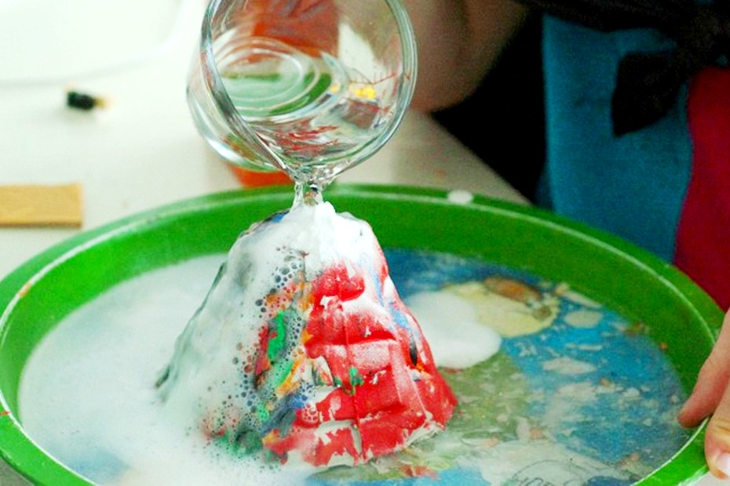

Эксперименты – это увлекательный способ разнообразить ваш досуг и рассказать ребенку о мире вокруг, объяснить природу различных явлений, развить мышление и внимание малыша. Описанные нами опыты просты и практически не требуют специальных приготовлений. А какие неподдельные эмоции Вы увидите у крохи, совершающего свои первые научные открытия.
Желаем всем творческих успехов!

